辽宁大学试卷分析报告

信息学院（系） 2015-2016 学年第一学期

辽宁大学试卷分析报告
课程名称 | 数据结构 | 考试时间 | 2016年1月8日
任课教师 | 王青松 | 年级及专业 | 14级硬件
命题教师 | 李晓光 王青松 | 应考人数 | 92 | 实考人数 | 90
- 考试的主要内容：

数据结构的基本概念；线性结构、栈和队列、树型结构、图、查找和排序的相关操作和基本应用的实现；阅读算法重点考查学生对知识的综合运用能力；在书写算法方面重点考查学生对线性结构的理解和应用及对C语言的熟练应用程度。
总之，试题内容覆盖了数据结构大纲所要求的章节，也突出了重点章节。
- 考试题型及其分布：

一、填空题10分，涉及章节：一、二、六、七、九、十。
二、选择题10分，涉及章节：二、三、六、七、九、十。
三、综合题48分，涉及章节：六、七、九、十。
四、算法分析题15分，涉及章节：二、三、六。
五、程序设计17分，涉及章节：二。
注：平时成绩20分，主要是依据实验16分（包括实验出勤、实验操作表现和实验报告）、平时出勤（4分）。
- 考试难易程度的分析：

填空题和选择题考查基本知识及基本概念 简单 20%

综合题和算法分析题考查基本知识及概念的应用 中等 60%

程序设计题考查基本知识及概念的综合运用能力 难 20%

信息学院（系） 2015-2016 学年第一学期
- 四、考试的成绩及其分布：
成绩分布图：
分数 | 人数 | 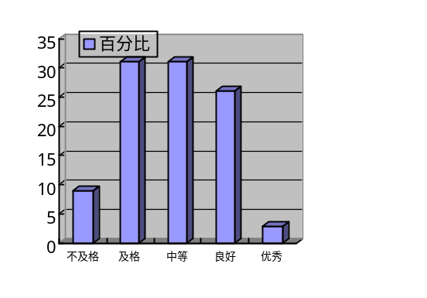百分比（％）
≤59 | 8 | 9
60－69 | 28 | 31
70－79 | 28 | 31
80－89 | 23 | 26
≥90 | 3 | 3

分析说明：
从考试实际情况看和从成绩分布图可以看出，学生的成绩呈现优秀的少，不及格的较少，及格、中等和良好较多，中等和良好占57%，卷面的不及格的比例比去年降低了13%，考试成绩能够较好地反映学生的实际学习情况。
五、考试效果及存在的问题：
考试范围涵盖了本课程教材的核心内容和主要章节，符合教学大纲的要求，考查了学生对基本知识和基本概念的掌握情况以及理解应用能力。
本次考试有二个重修生缺考，卷面有8个同学不及格，折合后再加平时成绩有3个同学不及格，其中，中等所占百分比是34%，良好是31%，这也是非常正常的，还是能反映出学生平时的学习水平，同学们对本门课程的学习热情还是很高的，上课基本都是满勤，听课态度认真。
这学期数据结构的实验仍然是由我一个人亲自指导完成，在实验教学方式和内容上进行了一些改革，所以同学们对实验的热情很高，学习态度积极。

存在问题：本次考试的优秀率和去年比有所下降，下降了5%，经过对试卷的分析，我们发现最后的两个写算法题，同学的得分率偏低，今年最后这两个算法题的难度和去年比，也加大了一些，导致试卷难度略有提升。
六、改进建议：
1. 明年适当降低试卷难度；
2. 平时授课中，还得继续加大对编程方面的练习。

试卷分析人：王青松

